…………… columnas × ……………. filas

………………. × ……………….
LECCIÓN 6.2 Hoja de trabajo
Filas y columnas

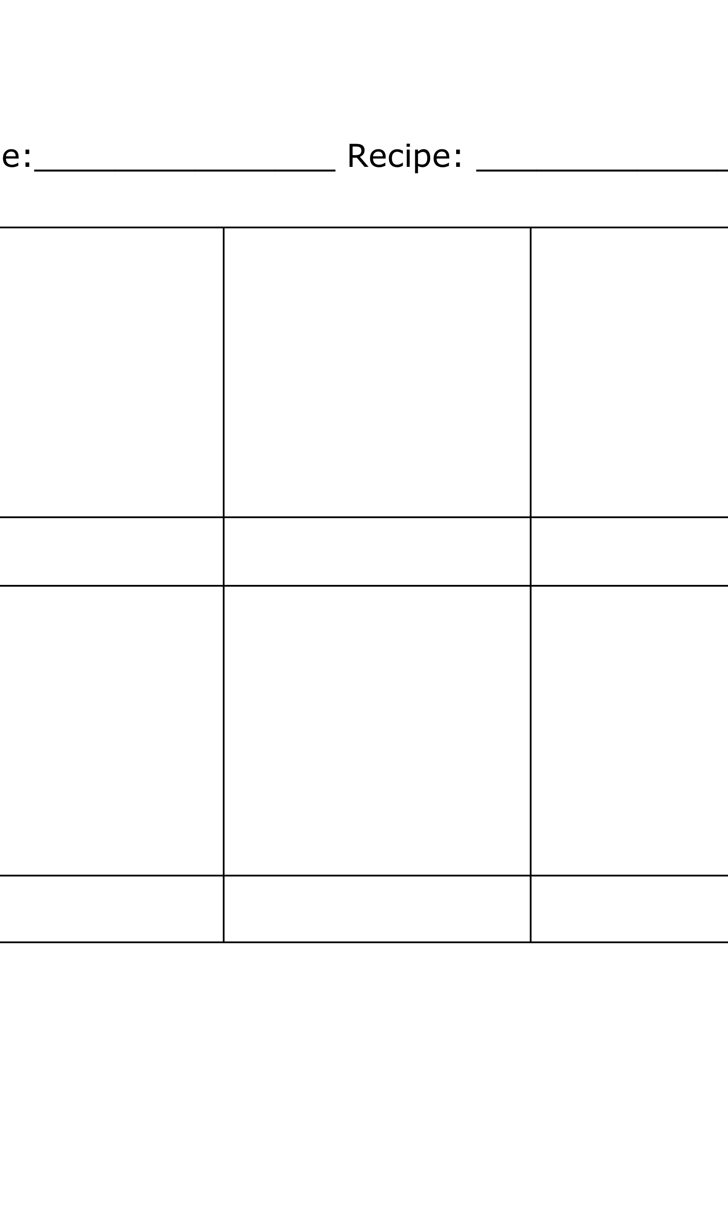

…………… columas × ………………. filas
………………. × ……………….
¿De qué tamaño son las imágenes? Llena los espacios.
1

2
…………… columnas × ……………. filas

………………. × ……………….
…………… columnas × ……………. filas

………………. × ……………….
3

4

